**Разработка дополнительного узла впрыска термопластичных материалов для многокомпонентных деталей**

ГончаренкоВ.Ю., студ.; рук. В.А. Смолин, ст. преп.

(Филиал ФГБОУ ВО «НИУ «МЭИ» в г. Смоленске)

Разработка встраиваемого дополнительного узла впрыска термопластичных материалов, использующего прогрессивный метод нагрева рабочего тела при помощи индукционного нагревательного элемента с цифровым управлением.

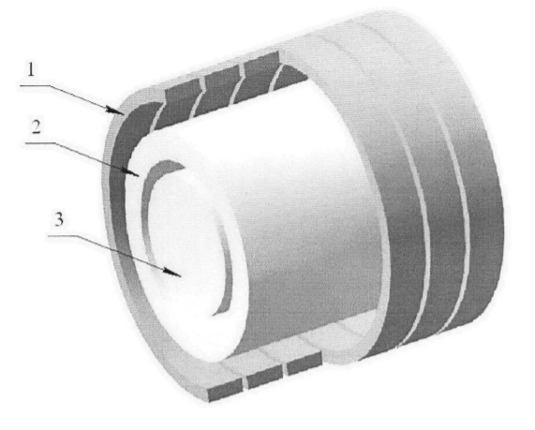

Рис.1 Эскиз теплообменного аппарата с индукционным нагревом.

1 — витки индуктора, 2 — цилиндр пластикации, 3 — шнек.

Главным его отличием от существующих аналогов будет разогрев нагревательных элементов вихревыми токами, созданными переменным магнитным полем индуктора, расположенного вокруг цилиндра узла пластификации. Это повысит качество производства, снизит затраты энергии и расширит возможности уже существующих термопластавтоматов.

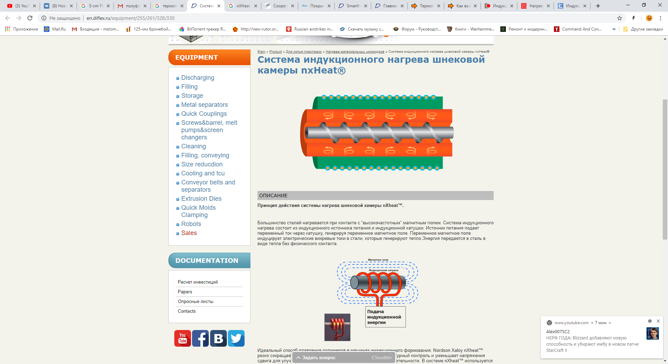

Рисунок.2 Индукционная нагревательная камера в разрезе

Данный узел будет устанавливаться на станки, работающие с пресс-формами малого объёма. Аналогичные по принципу нагрева элементы входят в состав крупных термопластавтоматов компании Gas Injection WorldWide, которые не поставляются отдельно и не предлагается их адаптация под имеющееся у заказчика оборудование, а стоимость нового станка начинается от 2 миллионов рублей. Стоимость литья будет снижена на 45% по отношению к станку с обычным узлом пластификации благодаря сниженному на 70% энергопотреблению при работе термопластавтомата и снижению количества брака на 30%, при этом финансовые затраты на модернизацию будут ниже на 80% потому что, будет меняться только один узел, уже имеющегося оборудования.

Предлагаемый узел пластификации будет позволять осуществлять литье микродеталей сложной формы массой от 0,01 до 25 грамм в отличие от аналогов (напр. узлы пластификации от компании DragonPower), работающих с крупными пресс-формами с усилием смыкания от 10 тонн.

Режим нагрева будет не таким агрессивным благодаря равномерному прогреву всей массы, разность температуры различных участков пластификации будет не более 7% в отличие от классических узлов пластификации термопластавтоматов компаний "ЭКСКЛЮЗИВ-НОВО" или "ENCE GmbH", где разница температур составляет больше 15%. Воспроизводимость и повторяемость впрыска будет выше, чем у термопластавтоматов с обычным узлом пластификации, благодаря возможности контроля в реальном времени нагрева всего рабочего объёма и низкой инерциальности системы. Время выхода узла пластификации на рабочий режим будет занимать 1 минуту, что в 3 раза меньше чем у обычного узла пластификации.

Элементы конструкции индукционного нагрева не требуют тепловой изоляции и вентиляции рабочих агрегатов, что позволит продлить срок эксплуатации узла пластификации в 7 раз. Срок службы индукционных элементов составит 70 000 часов непрерывной работы, в отличии от ТЭНов, срок службы которых составляет 10 000 часов.

Масса нового узла пластификации будет меньше базового узла.

Энергопотребление нового узла будет на 70% ниже и не требовать изменения системы электропитания термопластавтомата. КПД генератора не менее 80%. Охлаждение - воздушное пассивное, генератор и блок управления размещаются рядом со станком.

При создании автоматизированого комплекса, который имеет в своём составе индукционный нагрев как составную часть технологического процесса, следует реализовать следующие моменты:

* поступательное решение задач моделирования электромагнитного и теплового полей;
* оптимизация конструкции, рассмотрение нагрева как объекта управления;
* расчёт вектора управляющих воздействий и создание максимально оптимизированных систем автоматизированного управления, с учётом особенностей и деприваций, накладываемых технологическим процессом.

Управление же этим процессом будет реализовано при помощи микроконтроллера (МК) семейства STM32F103CB. Выбор этого МК обусловлен тем, что он имеет в своём составе достаточную вычислительную мощность для обработки измерений и вычислений для подачи управляющих сигналов в реальном времени. Также в составе это МК имеется вся необходимая оснастка, такая как:

Серия: stm32 f1

Ядро: arm cortex-m3

Ширина: шины данных 32-бит

Тактовая частота: 72 МГц

Количество входов/выходов: 37

Объем памяти программ: 128 кбайт (128k x 8)

Тип памяти программ: flash

Объем RAM: 20k x 8

Наличие АЦП/ЦАП ацп: 10x12b

Встроенные интерфейсы: can, i2c, irda, lin, spi, uart, usb

Встроенная периферия: dma, pwm, pdr, por, pvd, pwm, tempsensor, wdt

Напряжение питания: 2…3.6 в

Рабочая температура: -40…+85c

Корпус lqfp-48: (7 x 7)

Вес, г: 1.4

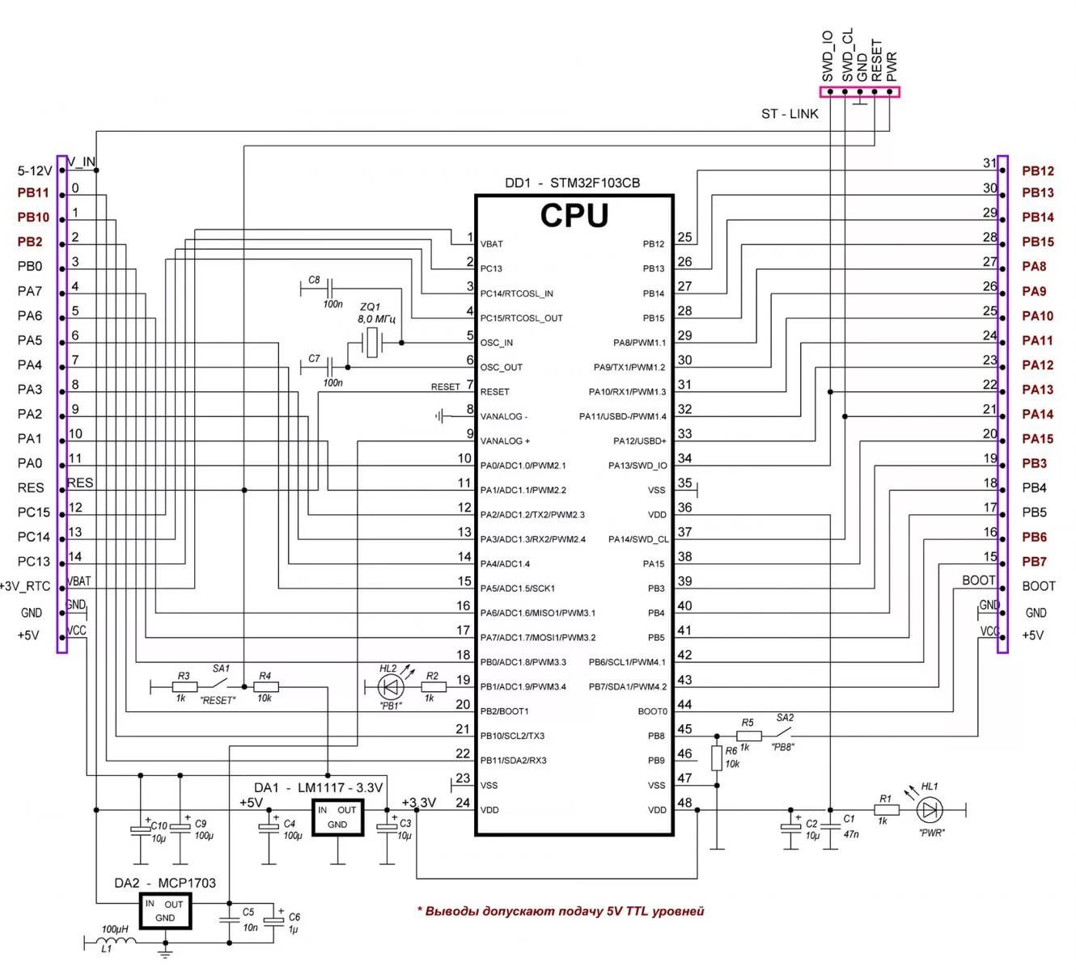

Рисунок.4 Принципиальная схема МК STM32F103CB

Для взаимодействия с интерфейсом программного обеспечения (ПО)будет использоваться дисплей WF35PTIBCDBT0.

Общая структура дисплея приведена на рисунке 8.

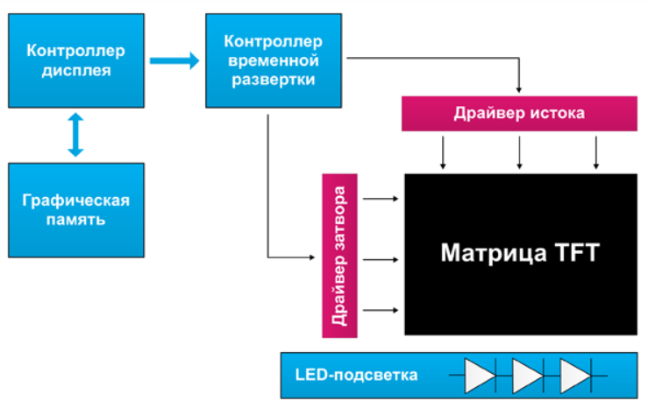

Рисунок 8 Структура модуля дисплея

Главными составными частями TFT-панели являются:

* матрица пикселей;
* графическая RAM-память (GRAM) или фреймбуфер;
* контроллер дисплея;
* контроллер временной развертки (Timing controller);
* элементы подсветки.

Фреймбуфер – оперативная память, предназначенная для хранения данных об элементах изображения, которое необходимо выводить на дисплей. Величина используемой памяти напрямую зависит от разрешения матрицы дисплея и глубины цвета (количество бит на пиксель).

Основной задачей контроллера дисплея является непрерывное копирование содержимого графической памяти с частотой не менее 60 Гц для обеспечения отображения стабильной картинки без каких-либо артефактов. Зачастую подобные контроллеры имеют ряд дополнительных функции, таких как вращение изображения, масштабирование, работа с несколькими слоями изображения, битмапами и другие.

Преимуществами, которые открывает данный подход к созданию ДУПа являются:

1.Возможность установки на станки работающие с пресс-формами малого объёма

2. Кратно много более низкая стоимость, т.к. является пакетом модернизации уже имеющегося оборудования.

3.Открытый бесплатный софт.

4.Возможность использования для литья микродеталей сложной формы

5.Щадящий способ расплавления материала.

6.Короткое время нахождения в материальном цилиндре.

7.Благодаря возможности градиентного нагрева индукционных нагревательных элементов работает с гранулами практически любой формы и размера, а также порошком, хлопьями и т.д.

8.Хорошая воспроизводимость и повторяемость впрыска в силу возможности контроля в реальном времени нагрева всего рабочего объёма и низкая энерциальность системы.

9.Низкое время выхода на рабочий режим.

10. Отсутствие тепловой нагрузки на конструкцию,нет необходимости в тепловой изоляции и вентиляции рабочих агрегатов.

11.Возможность использования на одном станке практически всего спектра полимерных материалов.

Функциональная схема изделия представлена на рисунке 6.

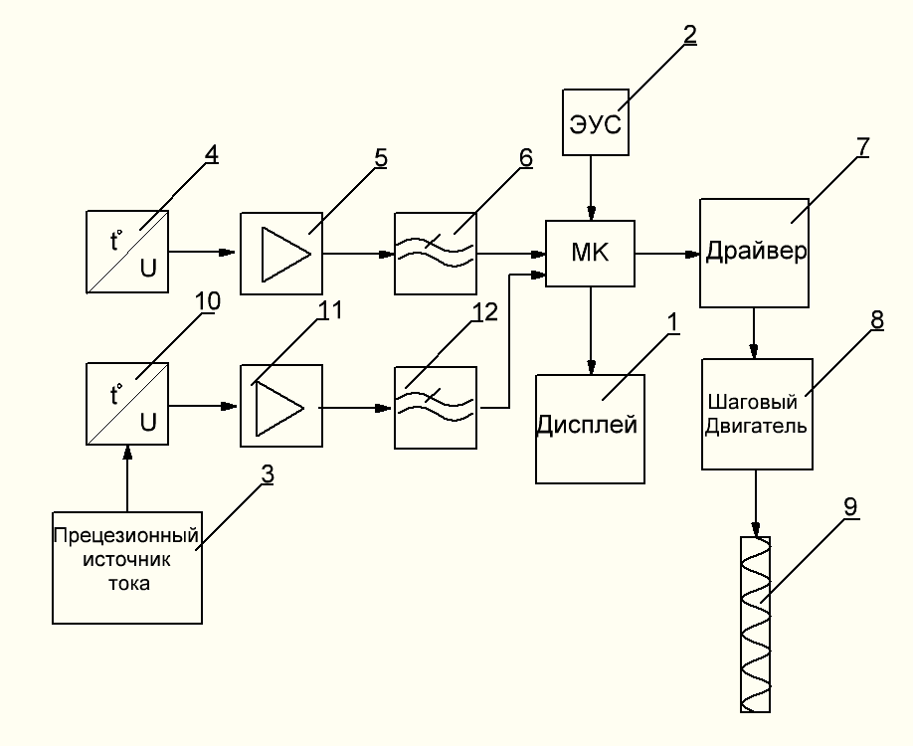

Рисунок 6 Структурная схема ДУП

1 – Дисплей WF35PTIBCDBT0, 2 – электроника управления станка, 3 – Прецизионный источник тока,4 – термопара, 5,11 – операционный усилитель сигнала, 6,12 –­ фильтры нижних частот, 7 – Драйвер шагового двигателя, 8 – Шаговый двигатель, 9 – Шнек, 10 – Платиновый датчик температуры